系统环境及数据库版本

操作系统：欧拉20.3-LTS版本

高思数据库版本：5.0.0.0

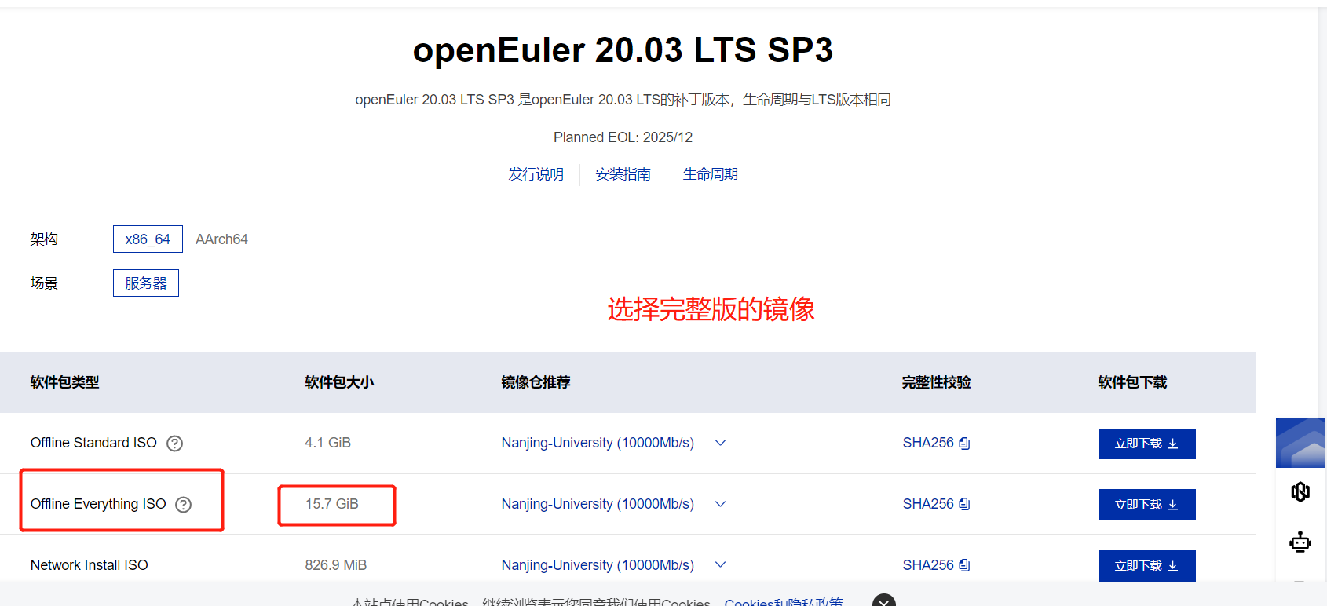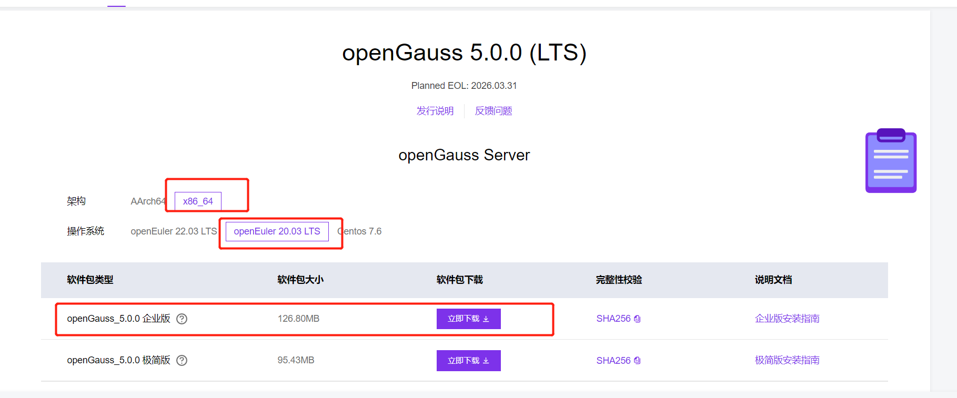

系统安装

语言选择英语

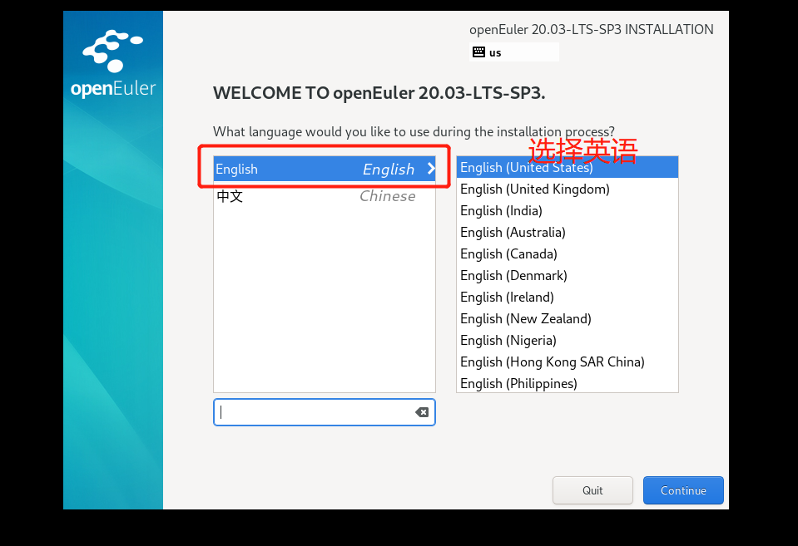

软件选择服务器

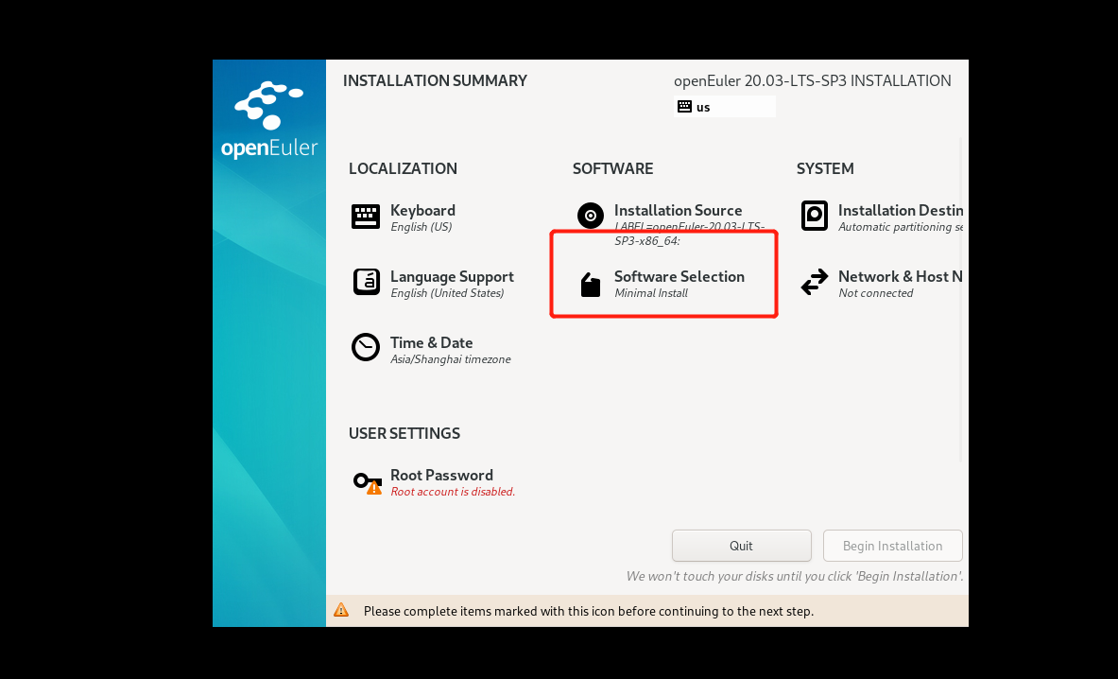

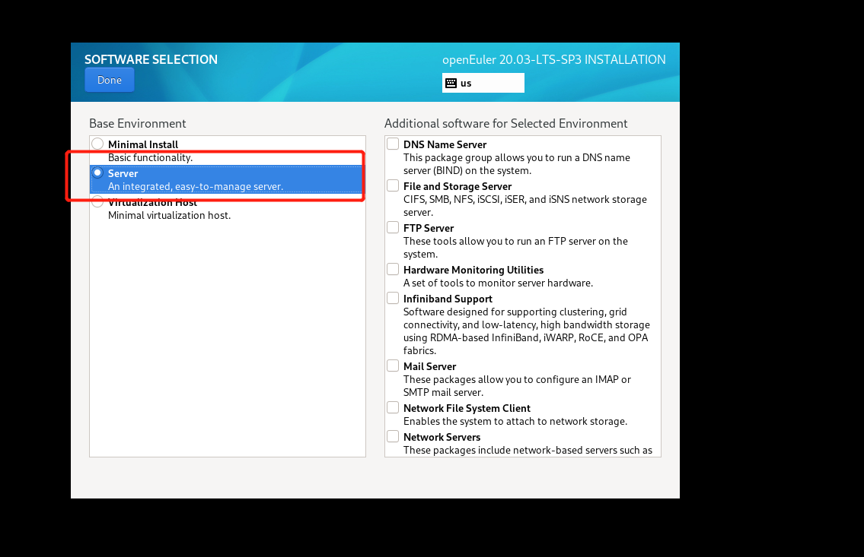

启用root账户

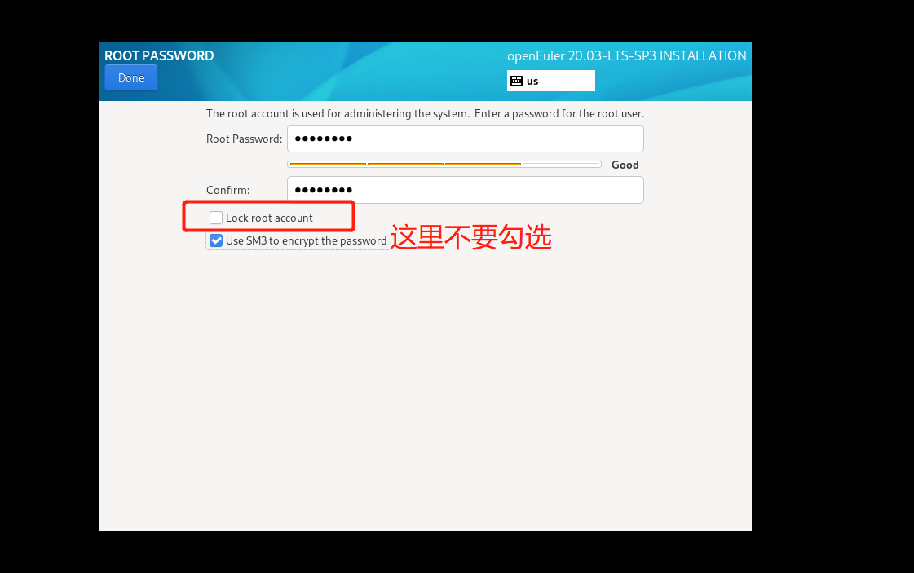

系统环境准备

systemctl stop firewalld ##停用防火墙vice

systemctl disable firewalld ##禁用防火墙

vi /etc/systemd/logind.conf ##关闭removeipc功能

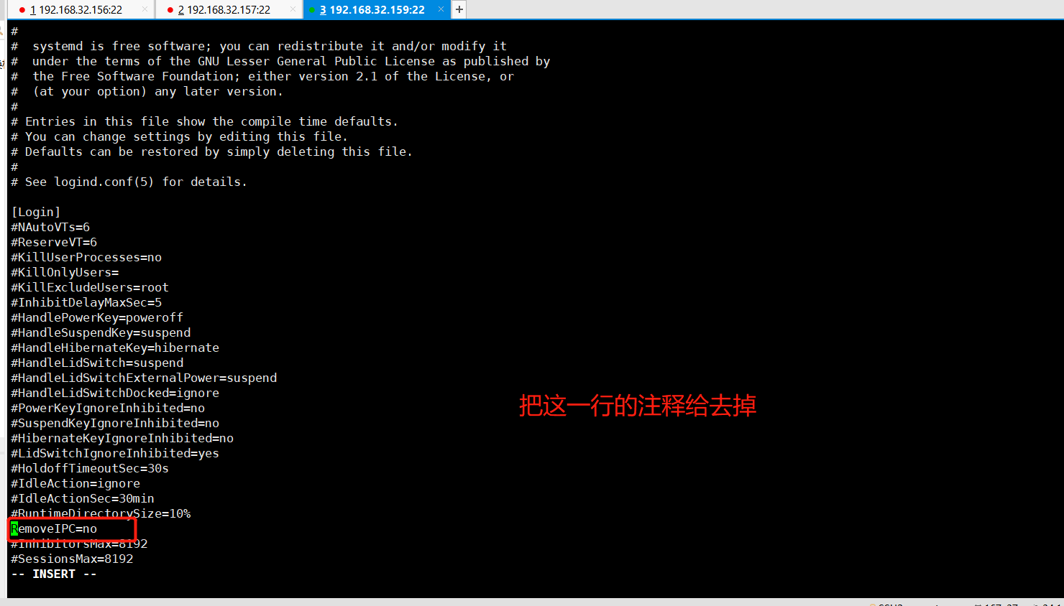

vi /etc/hostname ##修改主机名称，任意

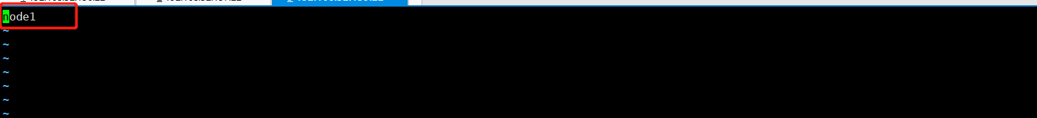

wget <https://dl.fedoraproject.org/pub/epel/epel-release-latest-7.noarch.rpm> ##下载镜像源

rpm -ivh --nodeps epel-release-latest-7.noarch.rpm ##安装镜像源

yum -y install epel-release ##yum安装镜像源

yum install -y pssh #安装pssh工具

cd /usr/lib64/ ##切换到共享库目录下

ln -s libreadline.so.8 libreadline.so.7 ##在/usr/lib64/ 目录下创建软连接文件

挂载磁盘（如果没有准备一块额外的硬盘用来给数据库存放数据使用的话，这个操作可以忽略j

fdisk /dev/sdb ##分区磁盘

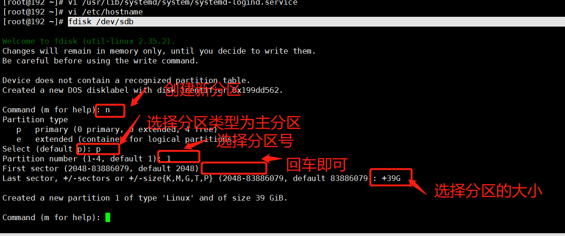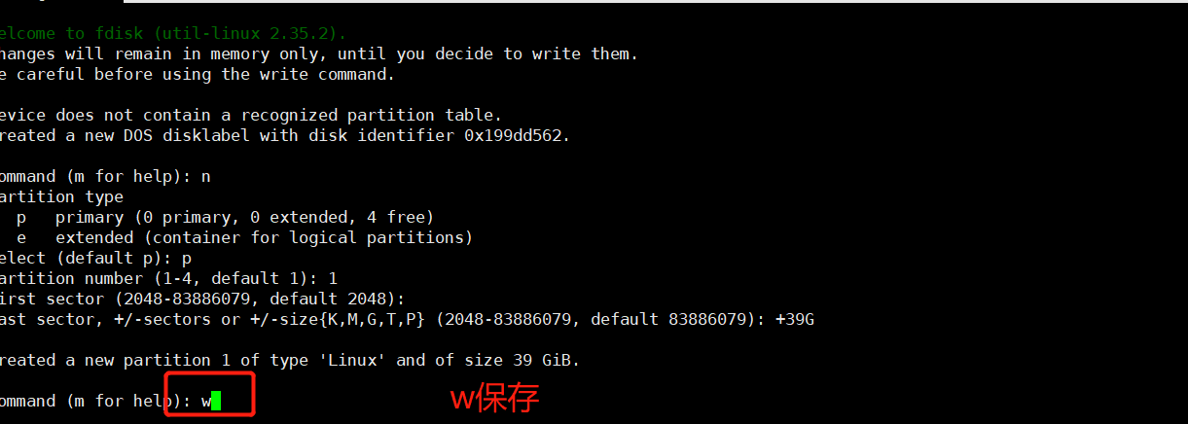

mkfs.ext4 /dev/sdb1 ##格式化磁盘

mount /dev/sdb1 /opt ##挂载磁盘

vi /etc/fslab ##设置开机自动挂载

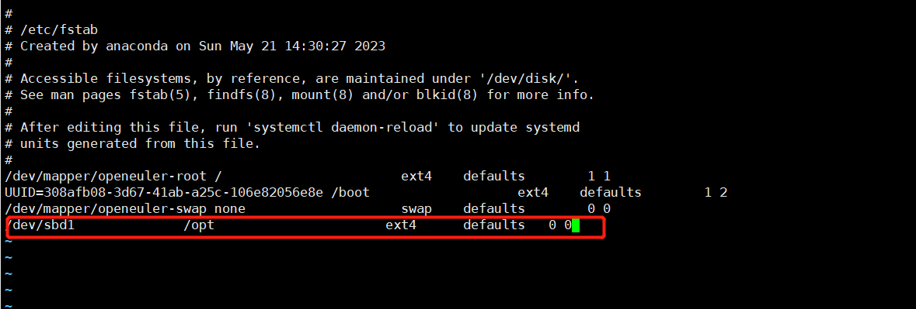

创建cluster_config.xml文件

文件内容如下

<?xml version="1.0" encoding="UTF-8"?>

<ROOT>

<!-- openGauss整体信息 -->

<CLUSTER>

<!-- 数据库名称 -->

<PARAM name="clusterName" value="test" />

<!-- 数据库节点名称(hostname) -->

<PARAM name="nodeNames" value="test" />

<!-- 数据库安装目录-->

<PARAM name="gaussdbAppPath" value="/home/huawei/install/app" />

<!-- 日志目录-->

<PARAM name="gaussdbLogPath" value="/var/log/omm" />

<!-- 临时文件目录-->

<PARAM name="tmpMppdbPath" value="/home/huawei/tmp" />

<!-- 数据库工具目录-->

<PARAM name="gaussdbToolPath" value="/home/huawei/install/om" />

<!-- 数据库core文件目录-->

<PARAM name="corePath" value="/home/huawei/corefile" />

<!-- 节点IP，与数据库节点名称列表一一对应 -->

<PARAM name="backIp1s" value="192.168.1.128"/>

</CLUSTER>

<!-- 每台服务器上的节点部署信息 -->

<DEVICELIST>

<!-- 节点1上的部署信息 -->

<DEVICE sn="isec">

<!-- 节点1的主机名称 -->

<PARAM name="name" value="isec"/>

<!-- 节点1所在的AZ及AZ优先级 -->

<PARAM name="azName" value="AZ1"/>

<PARAM name="azPriority" value="1"/>

<!-- 节点1的IP，如果服务器只有一个网卡可用，将backIP1和sshIP1配置成同一个IP -->

<PARAM name="backIp1" value="192.168..128"/>

<PARAM name="sshIp1" value="192.168.107.128"/>

<!--dbnode-->

<PARAM name="dataNum" value="1"/>

<PARAM name="dataPortBase" value="15400"/>

<PARAM name="dataNode1" value="/home/huawei/install/data/dn"/>

<PARAM name="dataNode1_syncNum" value="0"/>

</DEVICE>

</DEVICELIST>

</ROOT>

自定义内容

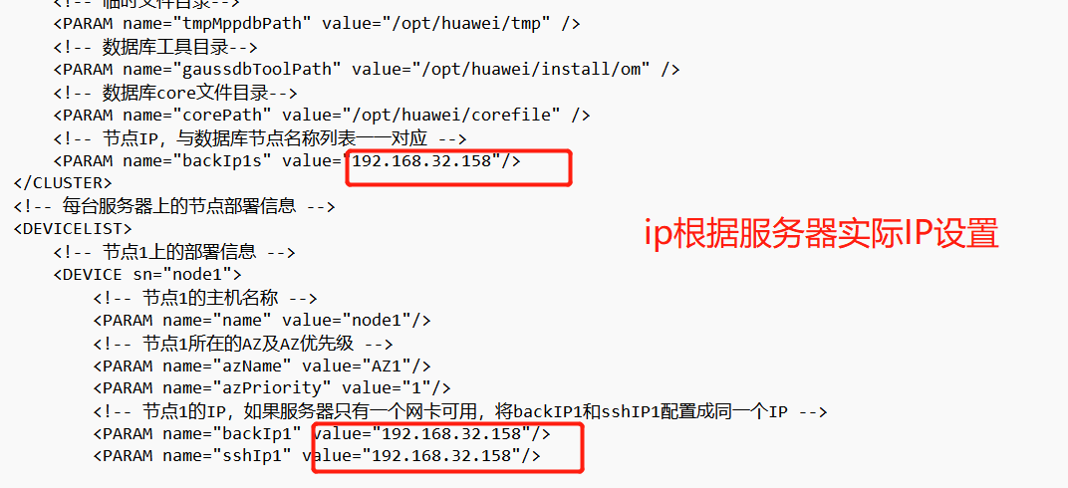

初始化安装环境

mkdir -p /opt/software/openGauss ##创建安装包存放目录

chmod 755 -R /opt/software ##目录授权

将数据库安装包及cluster_config.xml文件上传到存放目录下

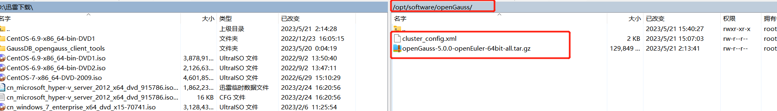

cd /opt/software/openGauss ##切换到存放目录下

tar -zxvf openGauss-5.0.0-openEuler-64bit-all.tar.gz ##解压安装包

tar -zxvf openGauss-5.0.0-openEuler-64bit-om.tar.gz ##解压安装包

vi /etc/profile.d/performance.sh ##编辑文件，注释掉sysctl -w vm.min_free_kbytes=112640 &> /dev/null

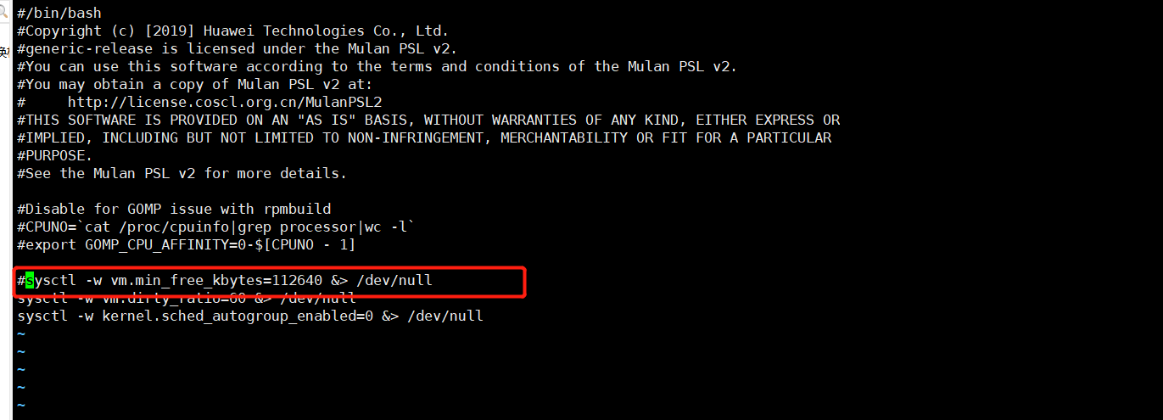

cd /opt/software/openGauss/script ##进入脚本目录下

./gs_preinstall -U omm -G dbgrp -X /opt/software/openGauss/cluster_config.xml ##执行脚本

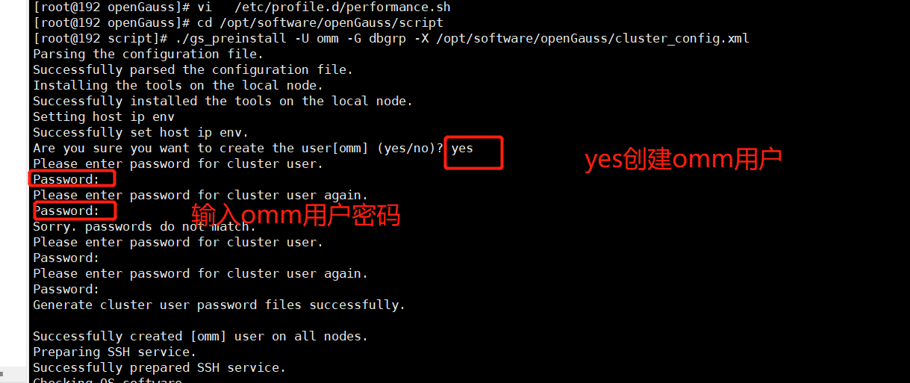

执行安装

su - omm ##切换到omm用户下

gs_install -X /opt/software/openGauss/cluster_config.xml ##执行安装

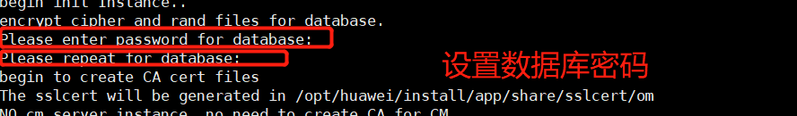

配置远程

gsql -d postgres -p 15400 ##登录数据库

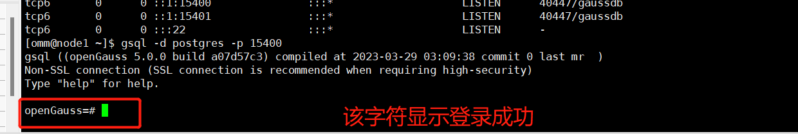

以下3条命令都是在数据库下执行

ALTER ROLE omm PASSWORD 'opelr@@1234'; ##设置omm密码

CREATE USER opelr PASSWORD 'opelr@@1234'; ##新增账户

GRANT ALL PRIVILEGES TO opelr; ##给用户授权

vi /home/huawei/install/data/dn/postgresql.conf ##编辑配置文件

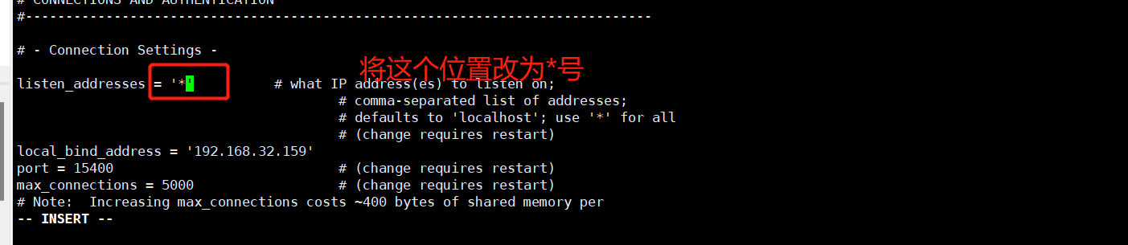

vi /home/huawei/install/data/dn/pg_hba.conf ##编辑配置文件

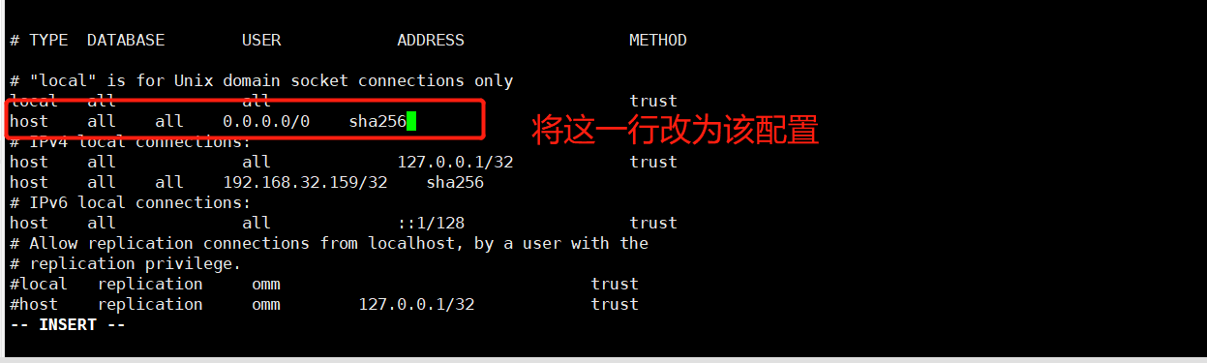

reboot ##重启服务器

su - omm ##切换到omm用户

gs_om -t start ##启动数据库

上传openGauss_start.sh数据库开机自启脚本到/home/omm/

chmod +x /home/omm/openGauss_start.sh ##加权限

vi /etc/rc.d/rc.local ##添加自启脚本路径

reboot ##重启验证，服务拉起成功，端口开启正常

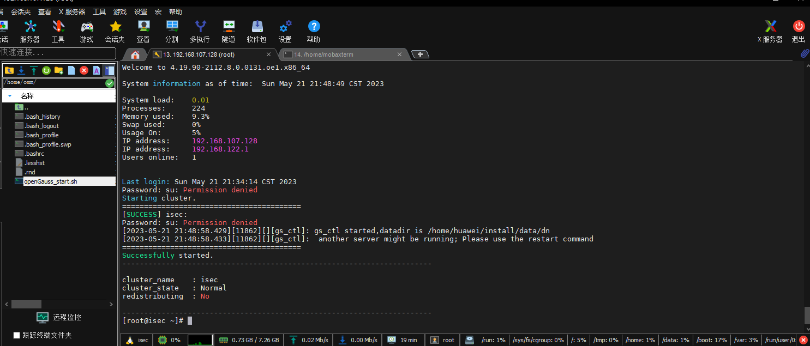

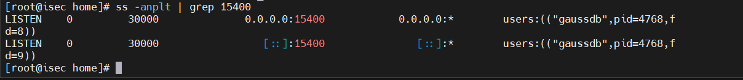

gsql.exe -d postgres -h 192.168.107.128 -U opelr -p 15400 -r ##gsql客户端连接数据库成功